Руководителю предприятия
Разработал аспирационный вентилятор и изготовил модель, который делит воздушную смесь на 2 составляющие - чистый воздух и взвеси. Центробежный вентилятор специальной конструкции. Такую конструкцию можно использовать как пылесос. Внешне это обычный центробежный вентилятор с увеличенной улиткой (корпус) Веду поиск потребителей
Аспирационная Установка Выполняет 2 функции.
- Осуществлении вытяжки воздушной смеси.
- Разделение воздушной смеси на чистый воздух и пыль (грунт)
- Затаривание пыли для дальнейшего использования или удаление.
Воздушная Чистый воздух
Смесь

Пыль, грунт, возвратный материал
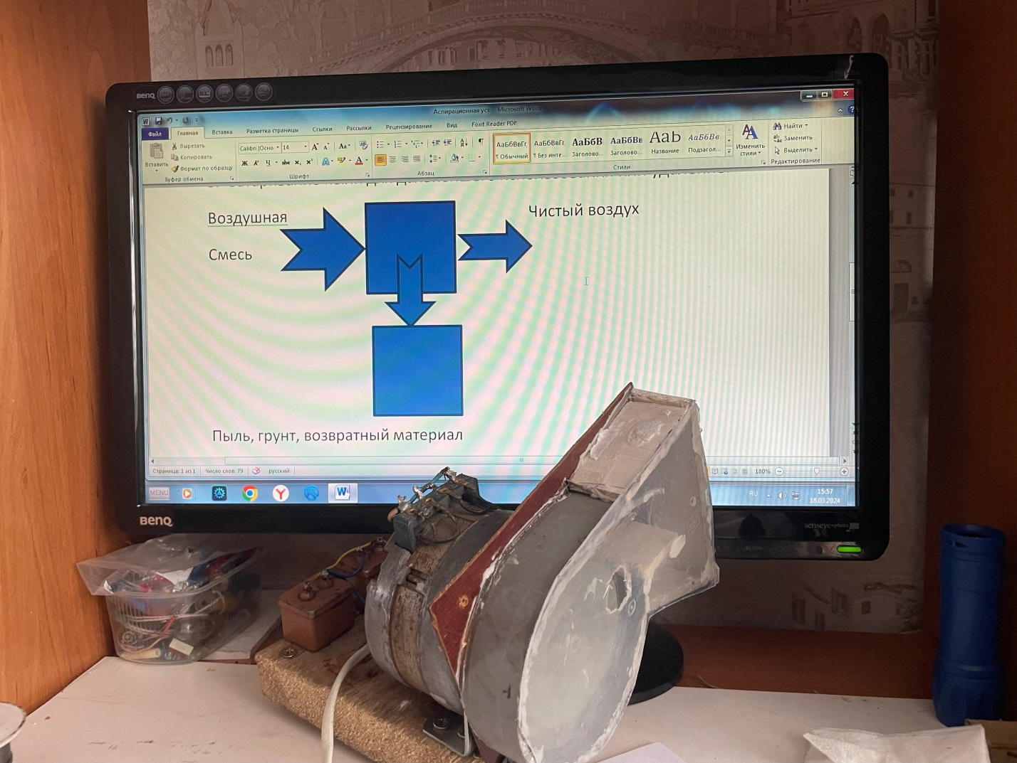 kazakov.vitalii@yandex.ru

